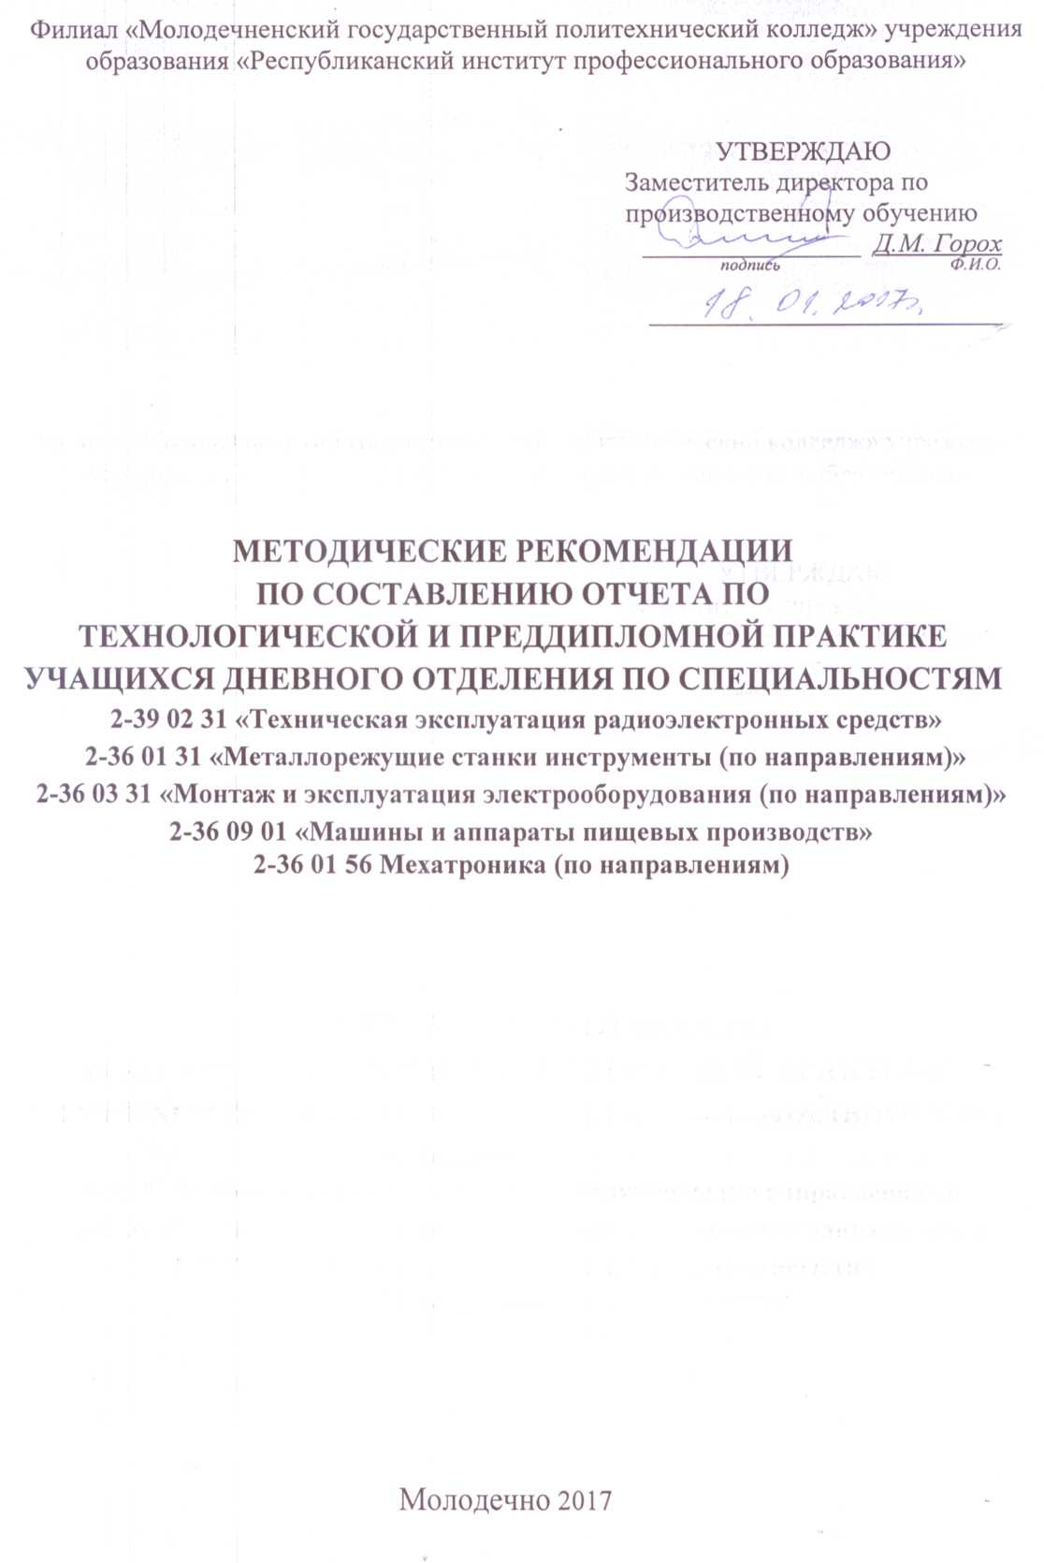

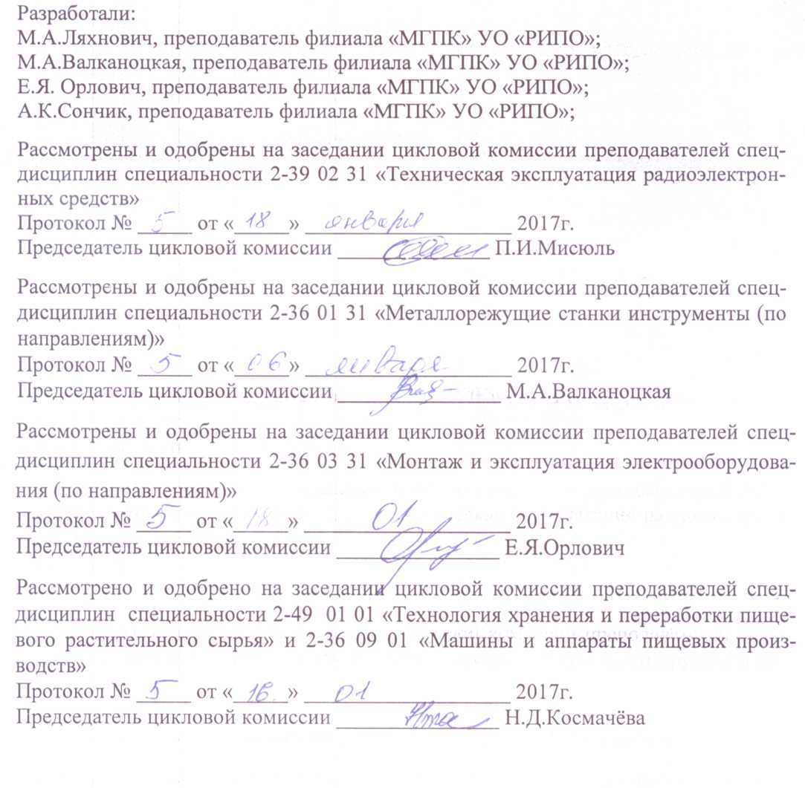

Разработали:
М.А.Ляхнович, преподаватель УО «Молодечненский государственный политехнический колледж»;
М.А.Валканоцкая, преподаватель УО «Молодечненский государственный политехнический колледж»;
Е.Я. Орлович, преподаватель УО «Молодечненский государственный политехнический колледж»;
А.К.Сончик, преподаватель УО «Молодечненский государственный политехнический колледж»;

Рассмотрены и одобрены на заседании цикловой комиссии преподавателей спецдисциплин специальности 2-39 02 31 «Техническая эксплуатация радиоэлектронных средств»
Протокол № _____ от «_____» ___________________ 2015г.
Председатель цикловой комиссии ______________ П.И.Мисюль

Рассмотрены и одобрены на заседании цикловой комиссии преподавателей спецдисциплин специальности 2-36 01 31 «Металлорежущие станки инструменты (по направлениям)»
Протокол № _____ от «_____» ___________________ 2015г.
Председатель цикловой комиссии _______________ М.А.Валканоцкая

Рассмотрены и одобрены на заседании цикловой комиссии преподавателей спецдисциплин специальности 2-36 03 31 «Монтаж и эксплуатация электрооборудования (по направлениям)»
Протокол № _____ от «_____» ___________________ 2015г.
Председатель цикловой комиссии _______________ Е.Я.Орлович

Рассмотрено и одобрено на заседании цикловой комиссии преподавателей спецдисциплин специальности 2-49 01 01 «Технология хранения и переработки пищевого растительного сырья» и 2-36 09 01 «Машины и аппараты пищевых производств»
Протокол № _____ от «_____» ___________________ 2015г.
Председатель цикловой комиссии _______________ Н.Д.Космачёва

ТРЕБОВАНИЯ К СТРУКТУРЕ И СОДЕРЖАНИЮ ОТЧЁТА
ПО ПРАКТИКЕ

Отчёт по практике строится в соответствии с программой практики и индивидуальным заданием учащегося. В отчёте должны найти отражение ответы на все поставленные в индивидуальном задании вопросы.
Отчет о производственной практике оформляется в соответствии требованиями, изложенными в стандарте предприятия СТП 0.001-2011.
Обязательными структурными элементами отчёта о практике являются титульный лист, содержание, введение, основная часть, заключение, литература, приложение.
Титульный лист — первый лист отчёта и оформляется в соответствии с Приложением Д СТП 0.001-2011.
Содержание включает наименование всех разделов и подразделов с указанием номеров листов, на которых размещается начало материалов разделов и подразделов, является 2 листом отчета, оформляется в соответствии с Приложением Ж СТП 0.001-2011.
Во введении формулируются цели и задачи прохождения практики, указывается временной период, дается краткая характеристика предприятия, организации, учреждения.
В основной части дается отчёт о конкретно выполненной работе в период практики. Названия разделов и подразделов этой части отчета должны отражать специфику предприятия или организации. Руководитель практики от колледжа при осуществлении контроля за прохождением практики учащимися определяет, какие разделы и подразделы целесообразно включить в основную часть отчета, исходя из специфики предприятия или организации. Содержание разделов должно отражать содержание программы практики, учитывать индивидуальное задание.
В заключении подводятся итоги практики, формулируются выводы.
Список использованной литературы оформляется в соответствии с принятыми стандартами и Приложением 3 СТП 0.001-2011. Лист «Литература» является последним листом отчёта.
Приложения располагаются после листа «Литературы». Каждое приложение должно начинаться с нового листа. В правом верхнем углу прописными буквами печатается слово «приложение» с соответствующим порядковым номером, например: ПРИЛОЖЕНИЕ 1.
Приложение содержит вспомогательный материал: таблицы, схемы, формы отчетности, копии документов и др. Листы приложения не входят в общий объем отчета. Связь приложения с основным текстом осуществляется с помощью ссылок, например: (см. Приложение 1).
В содержании отчета все приложения включаются одной строкой ПРИЛОЖЕНИЯ.

ТРЕБОВАНИЯ К ИЗЛОЖЕНИЮ ТЕКСТА ОТЧЁТА ПО ПРАКТИКЕ

Текст отчёта должен быть чётким, кратким и не допускать различных толкований.
В тексте не допускается применять обороты разговорной речи, техницизмы, профессионализмы.
Например, не допускается вместо «проводники на печатной плате» использовать «дорожки на печатной плате», вместо «выводы микросхемы» — «ножки микросхемы».
Термины — слова или словосочетания, называющие специальные понятия какой-либо сферы производства, науки, искусства.
В отличие от терминов — официальных научных наименований специальных понятий, профессионализмы функционируют преимущественно в устной речи как "полуофициальные" слова, не имеющие строго научного характера.
Профессионализмы можно сгруппировать по сфере их употребления: в речи инженеров, строителей, экономистов, механиков, электриков, технологов и т.д. В особую группу выделяются техницизмы — узкоспециальные наименования, применяемые в области техники.
В тексте не допускается применять для одного и того же понятия различные научно-технические термины, близкие по смыслу, а также иностранные слова и термины при наличии равнозначных слов и терминов в русском языке; произвольные словообразования; сокращения слов, кроме уставленных правилами русской орфографии, государственными стандартами; сокращать обозначение физических величин, если они употребляются без цифр, за исключением единиц физических величин в таблицах и расшифровке буквенных обозначений, входящих в формулы и рисунки.
В приложении могут быть включены материалы, уточняющие и дополняющие текст отчёта:
— таблицы, схемы, графики, иллюстрированный материал, фотографии, описание оборудования, аппаратуры и приборов, применяемых при прохождении практики;
— инструкции, технологические процессы;
— копии документов.
В разделе «Структура предприятия (организации)» можно описать организационную структуру предприятия (организации) или представить её в виде схемы, лаконично изложить функции и задачи отделов и цехов предприятия или подробно описать функции и задачи подразделения (отдела, бюро, цеха, участка), в котором организовано прохождение практики.
В разделе «Продукция, выпускаемая на предприятии» представить перечень выпускаемой продукции, дать краткое описание нескольким изделиям, а в Приложение можно включить каталог продукции.
В разделе «Описание технологического процесса ремонта, регулировки изделия» необходимо изложить последовательность технологических операций, входящих в технологический процесс или технологическую инструкцию, лаконично описать операции, составить перечень средств технологического оснащения (оборудование, оснастка, инструмент), приборов. В приложение можно включить копию технологического процесса или технологической инструкции, копию паспорта на оборудование или прибор.
Раздел «Описание технологического процесса ремонта, регулировки изделия» можно разбить на подразделы «Последовательность технологических операций», «Средства технологического оснащения и приборы», «Нормы труда». В подразделе «Нормы труда» целесообразно назвать нормы труда, дать им краткое описание и указать величины затрат труда при конкретных организационно-технических условиях.
В разделе «Охрана труда» необходимо изложить лаконично содержание изученной инструкции по охране труда, указав ее наименование номер либо другие ее реквизиты. Не допускается употребление:
— просторечий и экспрессивных форм разговорной речи;
— в одном и том же смысле разных понятий (терминов);
— нечётких словосочетаний, обобщенных рассуждений, восклицаний, призывов, образных сравнений, эпитетов, метафор;
— аббревиатур, кроме общеизвестных.
Нельзя использовать слова, подчеркивающие особое значение отдельных требований (строго, категорически, безусловно, и том подобные), так как все нормативные предписания инструкции по охран труда должны выполняться работающими в равной степени.
Можно привести выписку отдельных, наиболее важных в пункте инструкции.
В разделе «Охрана окружающей среды и энергосбережение» можно изложить содержание изученных инструкции по осуществлению производственного контроля в области охраны окружающей среды, обращению с отходами производства, указав их наименования, номера либо другие реквизиты. Описать мероприятия, разработанные на предприятии в реализации основных направлений энергосбережения и целесообразно проанализировать их экономическую эффективность.

Содержание разделов отчёта по практике производственной
технологической по специальности
2-39 02 31 «Техническая эксплуатация радиоэлектронных средств»

Введение
- Структура предприятия
- Продукция, выпускаемая на предприятии
- Описание технологического процесса ремонта, регулировки изделия
3.1 Последовательность технологических операций
3.2 Средства технологического оснащения и приборы
3.3 Нормы труда
- Охрана труда при выполнении регулировочных работ
- Охрана окружающей среды и энергосбережение
5.1 Производственный контроль в области охраны окружающей среды на предприятии
5.2 Мероприятия по реализации основных направлений энергосбережения на предприятии
Заключение
Литература
Приложение

Содержание разделов отчёта по практике производственной
преддипломной по специальности
2-39 02 31 «Техническая эксплуатация радиоэлектронных средств»

Введение
- Организационная структура предприятия
- Краткая характеристика оказываемых услуг
- Прейскурант цен на оказываемые услуги
- Виды ремонта
- Характеристика контрольно-измерительных приборов, используемых при ремонте
- Охрана труда при выполнении ремонта бытовой радиотелевизионной аппаратуры
Заключение
Литература
Приложение

Содержание разделов отчёта по практике производственной
технологической по специальности 2-36 01 31
«Металлорежущие станки инструменты (по направлениям)»

- Задачи практики
- Краткая история развития предприятия и сведение о выпускаемой продукции
- Назначение и конструкция детали, выбранной для курсового проекта (химический состав, механические свойства, анализ технологичности)
- Заготовка, способ ее получение (заводской вариант)
- Маршрутно-операционный ТХП (заводской вариант)
- Краткая характеристика оборудования, применяемого для обработки деталей (ТХП)
- Краткая характеристика оборудования, применяемого при разработке УП
- Средства механизации и автоматизации на участке, межцеховая и межоперационная транспортировка деталей, заготовок и стружки
- Условия и охрана труда на участке
- Экологическая обстановка на предприятии и охрана окружающей среды
- Выводы об условиях практики и приобретенных знаниях, умениях и навыках
Литература

Содержание разделов отчёта по практике производственной
преддипломной по специальности 2-36 01 31
«Металлорежущие станки инструменты (по направлениям)»

- Задачи практики
- Службы и отделы предприятия и их задачи (ОГТ, ОГК, ОТК, ОТ и 3,ПЭО, отдел станков с ЧПУ)
- Порядок и последовательность проектирования технологических процессов для станков с ЧПУ
- Внедрение ЕСТД, ЕСКД и ЕСТПП на предприятии
- Условия работы и охраны труда на участке станков с ЧПУ
- Экологическая обстановка на предприятии и охрана окружающей среды
- Назначение, конструкция детали, анализ технологичности (химический состав и механические свойства)
- Экономическая обоснование метода получение заготовки на базовом предприятии (заводская калькуляция)
- Технологическое оборудование (назначение, технические характеристики Оснащение и режущий инструмент, применяемый на станках с ЧПУ
Литература
Приложение
Чертеж детали
Чертеж заготовки (заводской вариант)
Базовый технологический процесс
Чертеж приспособления

Содержание разделов отчёта по практике производственной
технологической по специальности 2-36 03 31
«Монтаж и эксплуатация электрооборудования (по направлениям)»

Введение
- Задачи практики
- Структура предприятия
- Обязанности мастера и бригадира
- Технические характеристики электрооборудования
- Электрооборудование, освещение и электроснабжение цеха
- Ремонт, наладка и испытание электрооборудования
- Охрана труда и окружающей среды
- Выводы об условиях прохождения практики, приобретенных знаниях и навыках
- Заключение
Литература
Приложение
К отчёту прилагаются чертежи, эскизы, графики.

Содержание разделов отчёта по практике производственной
преддипломной по специальности 2-36 03 31
«Монтаж и эксплуатация электрооборудования (по направлениям)»

Введение
- Задачи практики.
- Краткая характеристика предприятия, его структура.
- Обязанности мастера (бригадира) участка, цеха.
- Работа ОГЭ и смежных служб.
- Работа электролаборатории, лаборатории КИПиА, метрологической службы.
- Безопасность и гигиена труда, промышленная экология.
- Экономическая деятельность предприятия.
- Мероприятия по экономии электроэнергии и методы повышения коэффициента мощности.
- Контроль и учёт за расходом электроэнергии на предприятии.
- Материалы для выполнения дипломного проекта.
- Выводы и предложения об условиях прохождения практики.
Литература
Приложение
К отчёту должны быть приложены чертежи, схемы, эскизы, графики и другая техническая документация.

Содержание разделов отчёта по практике производственной
технологической по специальности 2-36 09 01
«Машины и аппараты пищевых производств»

- Характеристика предприятия.
(Общие сведения о предприятии: структура, ассортимент выпускаемой продукции, мощность, режим работы и т.д.)

- Характеристика цехов (отделений), технологических линий, оборудования.
(Описание должно основываться на отражении всех вопросов настоящей программы (т.е.описание двух-трех машинно-аппаратных схем, от подготовки сырья до выпуска готовой продукции; описание по каждому виду оборудования технологической цепочки: его назначение, регулировку, наиболее часто встречающиеся неполадки и способы их устранения; описание "узких мест" и так далее по всем подразделам)).

- Экономические показатели деятельности предприятия.
(Необходимо привести основные показатели за предыдущие 2-3 года и провести их анализ).

- Организация обслуживания и ремонта оборудования предприятия.
(Описание должно основываться на отражении вопросов настоящей программы).

- Рационализаторская работа на предприятии.
(Необходимо дать рацпредложения на текущий год, дать описание 2, 3, наиболее интересных рацпредложений поданных за ближайшие 2 года).

- Вопросы рационального использования энергоресурсов.
(Необходимо осветить рациональное использование энергоресурсов, использования вторичных ресурсов, безотходной переработки сырья, мероприятия по охране труда и окружающей среды).

- Выводы и предложения.
(Необходимо сделать выводы и внести предложения по улучшению организации труда, улучшению качества ремонта, обслуживания оборудования, снижению расхода основных и вспомогательных материалов: снижению трудовых затрат и тому подобное).

Литература
Приложение
Также, в качестве приложения к дневнику учащиеся предоставляют необходимый графический, расчётный материал и документацию, в том числе:
1. Машинно-аппаратурные схемы производства отдельных видов продукции (двух, трех) описание их дает в пункте 1 приложения.
2. Документацию для проведения ремонтных работ:
а) график технического обслуживания и ремонта линии (Цеха, отделения, участка, где установлена машина (аппарат) разрабатываемая в курсовом проекте);
б) дело оборудования (данной машины, аппарата);
в) дефектную ведомость и смету затрат на капитальный ремонт (данной машины, аппарата);
г) требование на материалы, необходимые для капитального ремонта машины (аппарата) с учётом расхода материалов на модернизацию;
д) план-заявку на обеспечение запасными частями.
3. Материалы, собранные для курсового проекта по учебной дисциплине "Машины и аппараты пищевых производств" и курсовой работы по учебной дисциплине "Экономика, организация и планирование производства".
Содержание разделов отчёта по практике производственной
преддипломной по специальности 2-36 09 01
«Машины и аппараты пищевых производств»

1. Характеристика предприятия.
(В разделе указывается полное название предприятия, место его расположения, ассортимент вырабатываемой продукции (более подробно указывается ассортимент основного цеха, где работает или проходит практику учащийся); указываются источники снабжения предприятия всеми видами сырья, материалов, пара, воды и энергии).

2. Генплан (масштаб 1:500 или 1:1000).
(На генплане указывается расположение всех производственных цехов и других служб со спецификацией, показываются подъездные пути и ввод всех магистралей и коммуникаций (электрическая энергия, газ, теплоцентраль и др.)).

3. Отдел главного механика.
(В этом разделе отчёта описываются):
— структура и организация служб отдела главного механика;
— права и обязанности должностных лиц в этом отделе,
— ремонтная мастерская (план мастерской в масштабе 1:50 или 1:100);
— спецификация установленного в мастерской оборудования).

4. Отдел главного энергетика
В этом разделе отчёта описывается:
— структура и организация служб главного энергетика;
— права и обязанности должностных лиц в этом отделе;
— ремонтная мастерская (при наличии) по ремонту электрооборудования (план мастерской в масштабе 1:50 или 1:100)
— спецификация установленного в мастерской электрооборудования.

5. Технологическая схема производства.
Технологическая схема составляется в машинно-аппаратурном оформлении в произвольном масштабе. Приводится спецификация оборудования и необходимые сведения о нём и его эксплуатации. Здесь же описывается автоматика и КИП; даётся схема автоматизации одного из производственных участков (схема автоматизации печи, бестарного мучного склада и др.). Подробно описываются новые типы оборудования, рационализаторские предложения в области механизации и автоматизации предприятия и его обслуживания.

6. Компрессоры и холодильные установки.
(В отчёте по этому разделу приводится принципиальная схема компрессорной холодильной установки, и излагаются все сведения, предусмотренные программой).

7. Экологическая безопасность производства.
В этом разделе необходимо отразить какие источники загрязнения окружающей среды существуют на предприятии, каковы их уровни, сравнить их с предельно допустимыми. Указать, какие мероприятия проводятся на предприятии для снижения уровней загрязнений или по возможности устранению источников загрязнений. Также укажите мероприятия по обеспечению экологической безопасности, которые на Ваш взгляд, возможно, провести на предприятии.

8. Сантехника предприятия.
(Даётся краткая характеристика санитарно-технических устройств; приводится схема горячего и холодного водоснабжения).
9. Теплоснабжение предприятия.
(Приводится план помещения котельной в масштабе 1:50, подробная спецификация оборудования; даются все сведения, предусмотренные в пункте 3 программы).

10. Организация ППР (СТОИР) на предприятии.
Опишите принятую систему организации ППР (СТОИР) на предприятии; подробно остановитесь на организации ППР (СТОИР) в основном цехе. Приведите заполненные формы документации формы документации по ППР в цехе; графики осмотра и смазки с мелким ремонтом, график проведения текущих (средних) ремонтов, график организации и проведения капитального ремонта, дефектную ведомость (лучше заполненную), смету, титульный список, план заготовки запасных частей, формы журналов и т.д.
Обязательно опишите структуру ремонтного цикла, продолжительность ремонтных циклов и межремонтных периодов, ремонтосложность механической и электрической части оборудования в соответствии с темой Вашего дипломного проекта. Приведите перечень прав и обязанностей дежурного слесаря, электрика, сменного механика и механика цеха. Кратко опишите мероприятия по организации и соблюдению правил техники безопасности в цехе.

11. Организация изобретательства и рационализации на предприятии.
(Следует дать описание наиболее рентабельных и значительных рационализаторских предложений, внедренных на производстве за последние 1-2 года).

12. Основы экономики и планирования работы предприятия.
В отчёте необходимо отразить основные разделы техпромфинплана предприятия:
а) расчет объёма производства и реализации продукции;
б) план повышения эффективности производства и методику расчета показателей экономической эффективности и организационно-технических мероприятий;
в) планирование количества сырья, металлов, топлива, электроэнергии;
г) план по труду (планирование численности и фонда заработной платы по категориям работающих, планирование показателя производительности труда и его рост по сравнению с прошлым годом);
д) план по себестоимости продукции, плановую калькуляцию и план затрат;
е) финансовый план по прибыли (общей и расчетной) и рентабельности, методику расчёта этих показателей и их анализ;
ж) распределение чистой прибыли предприятия.
Расчёт экономических показателей работы предприятия имеет важное значение. Для дипломного проектирования особенно важна калькуляция 2-3 видов изделий, имеющих наибольший удельный вес в общем выпуске продукции. Учащимся-механикам следует обратить особое внимание на методы расчёта показателей экономической эффективности организационно- технических мероприятий. Рекомендуется самостоятельно сделать расчёт показателей эффективности какого-либо конкретного мероприятия, намеченного к внедрению на данном предприятии.

